**Tugas:**

Penjelasan Tugas :

Setiap kelompok pilh satu bahasa pemrograman yang telah diajarkan saat praktikum selanjutnya output harus sesuai dengan **hint** output yang bisa dilihat dibawah ini. Dan maksud untuk input setiap bahasa dibawah merupakan sebuah **hint** bahwa harus ada penambahan data array baru dengan nama “histories”. Setelah tugas selesai nanti silahkan upload ke github dan berikan link github dibawah analisis tugas.

Logikanya : Seseorang Login email dan password, jika login email dan password benar maka akan sesuai output, jika salah maka print keluaran invalid login

Catatan :   
1. Untuk bagaimana cara agar bisa seperti output itu bebas setiap kelompok mau seperti apa.

2. dd-mm-yyyy disesuai dengan tanggal upload ke github.

3. xx diganti dengan nomor kelompok.

Jika kelompok menggunakan Java

Input

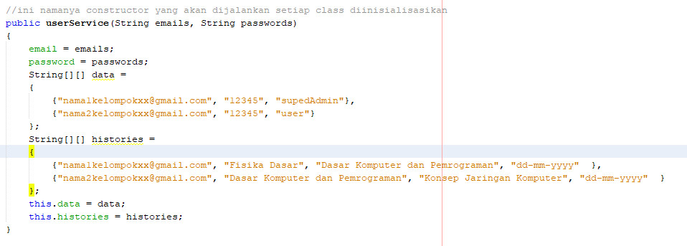

Output

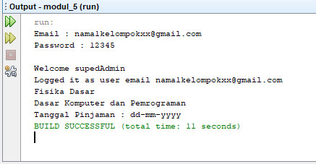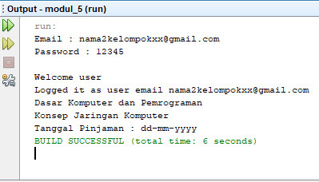

Jika Kelompok menggunakan C#

Input

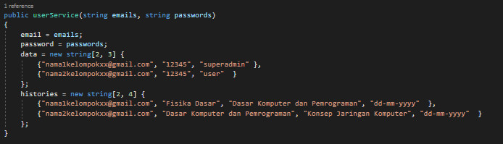

Output

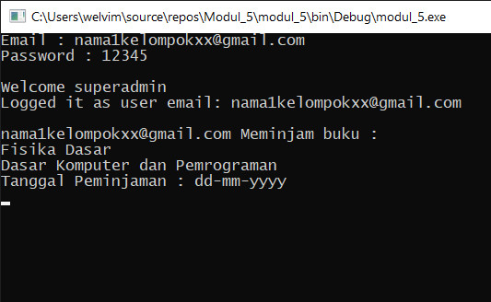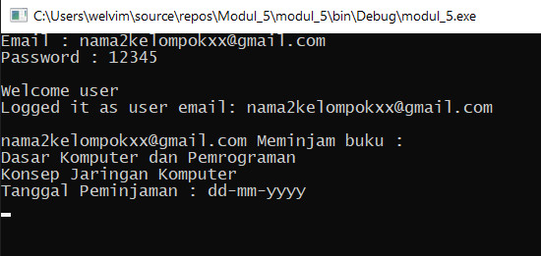

Jika Kelompok menggunakan Python

Input

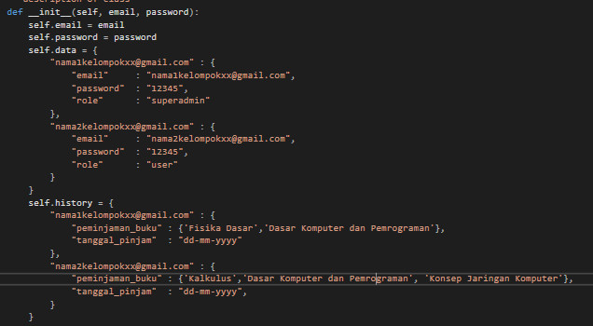

Output

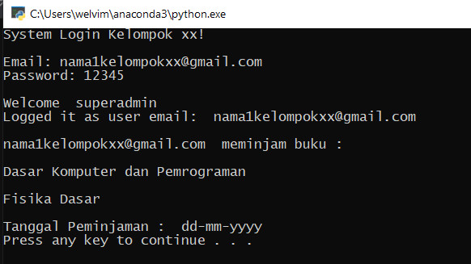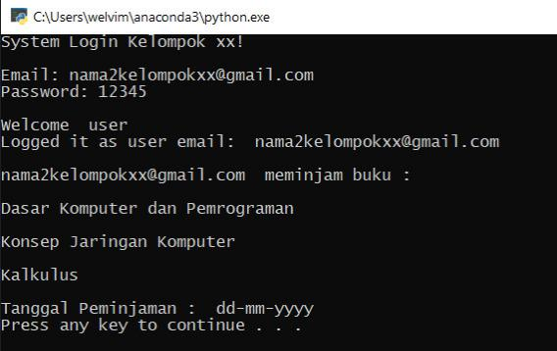

Jika Kelompok Menggunakan PHP

Input

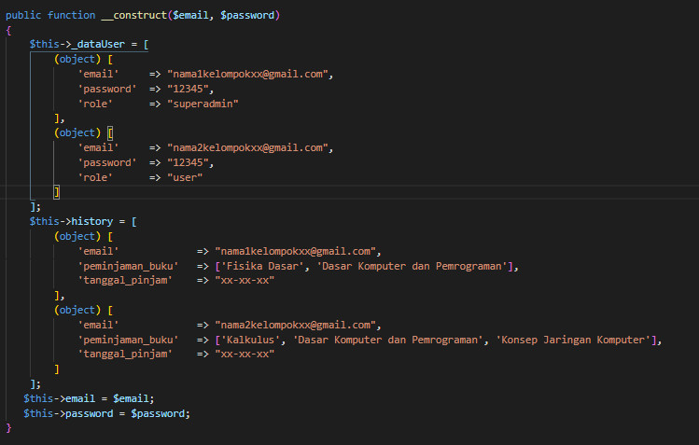

Output

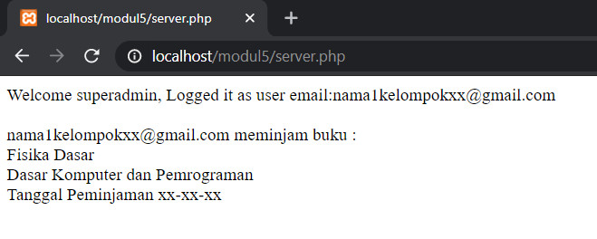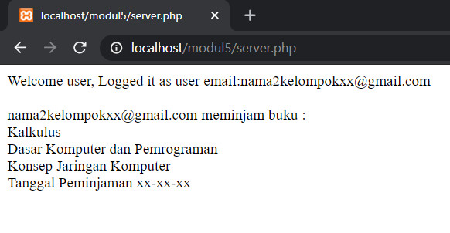

Kontak Asisten:

Wahyu Aji sulaiman [wahyuajisulaiman011@gmail.com]

Line: yuji_15

Shaddam Alghafiqih Bazdha [shaddamalghafiqih11@gmail.com]

Line: shaddamalghafiqih